Министерство образования Республики Беларусь

Учреждение образования

БЕЛОРУССКИЙ ГОСУДАРСТВЕННЫЙ УНИВЕРСИТЕТ

ИНФОРМАТИКИ И РАДИОЭЛЕКТРОНИКИ

Факультет компьютерных систем и сетей

Кафедра программного обеспечения информационных технологий

Дисциплина: Системное программирование

ПОЯСНИТЕЛЬНАЯ ЗАПИСКА

к курсовому проекту

на тему:

ПРИЛОЖЕНИЕ ДЛЯ РАБОТЫ С ШИФРОВАННЫМИ ФАЙЛАМИ

БГУИР КП 1-40 01 01 015 ПЗ

Студент Маталыга Е.А.

Руководитель Алексеев И.Г.

Минск 2024

# **ВВЕДЕНИЕ**

В современном цифровом мире безопасность информации становится одной из ключевых задач, стоящих перед пользователями и организациями. С ростом объема передаваемых и хранимых данных возрастает необходимость в надежных методах защиты конфиденциальной информации. Шифрование файлов представляет собой один из самых эффективных способов обеспечить безопасность данных, позволяя защитить их от несанкционированного доступа и утечек.

Цель данного курсового проекта заключается в разработке приложения для работы с шифрованными файлами, которое будет обеспечивать пользователям простоту и удобство в использовании, а также высокую степень безопасности. Приложение будет включать функциональность для шифрования и дешифрования файлов, а так же создания и управления хранилищами зашифрованных файлов.

Задачи курсовой работы включают:

1. Реализация алгоритма шифрования и дешифрования
2. Обеспечение безопасного хранения ключей
3. Создание пользовательского интерфейса для удобной работы с приложением.
4. Проведение тестирования и анализа безопасности разработанного приложения

Ожидается, что разработанное приложение станет полезным инструментом для пользователей, стремящихся защитить свои данные от потенциальных угроз, и повысит осведомленность о важности применения современных методов шифрования.

# **1 АНАЛИЗ ПРОТОТИПОВ**

## **1.1 Cryptomator**

Разработанное в ходе выполнения курсовой работы приложение основано на уже существующем приложении для работы с шифрованными файлами «Cryptomator».

Cryptmator является полностью бесплатным и свободным ПО, с открытым исходным кодом, для шифрования данных на стороне клиента.

К плюсам Cryptomator можно отнести:

1. Использование AES с 256 битным ключом
2. Пароль от хранилища защищен от брут-форс атак с помощью scrypt
3. Создание и управление несколькими хранилищами одновременно
4. Может работать с облачными хранилищами (при условии что на компьютере уже смонтирована папка облачного хранилища)
5. Прост в установке, прост в использовании

С помощью Cryptomator можно надежно защитить свои данные, поместив их в зашифрованные хранилища. Получить доступ к данным может только тот, кто знает пароль к хранилищу. При открытии хранилища с помощью Cryptomator, оно будет отображаться как виртуальный накопитель. С ним можно работать как с обычной USB-флешкой.

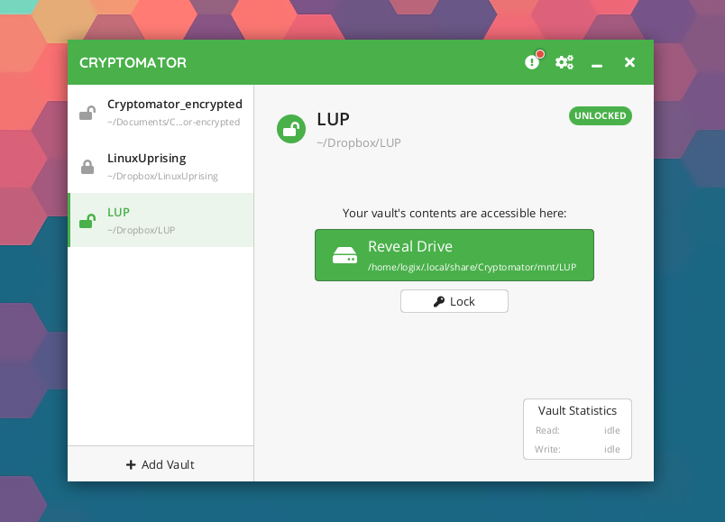

Рис. 1.1 – Интерфейс приложения Cryptomator

Зашифрованные данные хранятся в обычной папке. Если открыть хранилище без Cryptomator, то будет отображён только набор каталогов и файлов с непонятными именами. Распознать что это хранилище Cryptomator можно по файлу masterkey.cryptomator, который находится внутри папки.

## **1.2 Encrypto**

Encrypto – приложение для шифрования и дешифрования файлов с минимальным функционалом. После запуска приложения на экране компьютера появляется небольшое окно. Туда нужно переместить файл, который небходимо зашифровать. Переместив его, необходимо ввести пароль и кодовый вопрос (по желанию). Приложение начнёт процесс шифровки, по окончании которого представит вам файл с расширением .crypto. Для расшифровки файла достаточно ввода ключа в приложении.

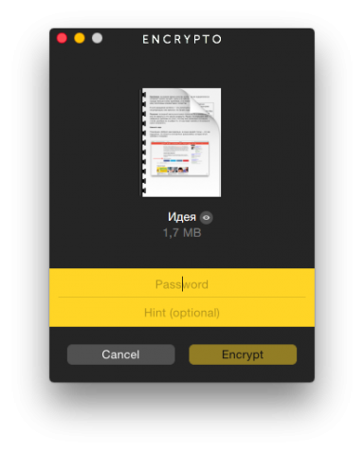

Рис. 1.2 – Интерфейс приложения Encrypto

К достоинствам Encrypto можно отнести:

1 Использование AES с 256 битным ключом;

2 Простота в установке и использовании;

3 Высокая скорость работы.

# **2 ФОРМИРОВАНИЕ ФУНКЦИОНАЛЬНЫХ ТРЕБОВАНИЙ К РАЗРАБАТЫВАЕМОМУ ПРОГРАММНОМУ СРЕДСТВУ**

# **2.1 Описание и спецификация функциональных требований**

Основные требования к функционалу программного средства:

1 Корректное шифрование и дешифрование файлов;

2 Работа с файлами любых форматов;

3. Создание хранилищ;

4 Работа с файлами хранилища:

− Добавление;

− Удаление;

− Экспорт;

5 Обработка удаления хранилища;

6 Безопасное хранение ключей к хранилищу;

7 Безопасное хранение файлов хранилища.

## **2.2 Используемые ресурсы**

В данном курсовом проекте для разработки приложения, создающего зашифрованные хранилища, будут использованы язык программирования C++ и WinAPI. C++ обеспечивает высокую производительность и гибкость, позволяя разрабатывать эффективный код, в то время как WinAPI предоставляет необходимые функции для работы с интерфейсом Windows и системными ресурсами. Стандартная библиотека C++ упростит работу с данными и вводом/выводом. Для компиляции и отладки приложения будет использована интегрированная среда разработки Microsoft Visual Studio, что обеспечит удобство работы и доступ к инструментам для тестирования.

# **3 ПРОЕКТИРОВАНИЕ ПРОГРАММНОГО СРЕДСТВА**

## **3.1 Структура программы**

Вся логика работы приложения содержится в файле «CryptoPanda.cpp». Помимо основного файла используется так же класс Encoder, в котором реализована логика генерации ключевой последовательности, шифрование и дешифрование файла.

## **3.2 Проектирование пользовательского интерфейса**

При разработке программного средства за основу будет взят дизайн приложения Crypromator.

Среди основных действий пользователя можно выделить следующие:

1 Создание хранилища;

2 Просмотр содержимого хранилища;

3 Добавление файла в хранилище;

4 Удаление файла из хранилища;

5 Экспорт файла из хранилища;

6 Блокировка и разблокировка хранилища.

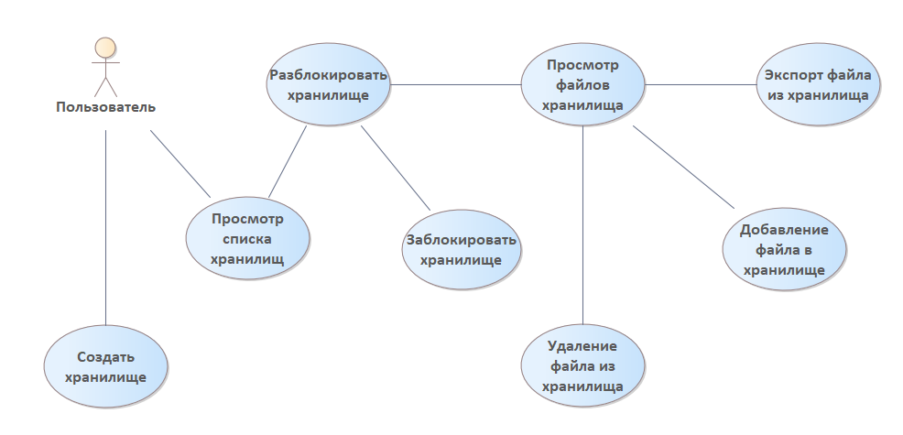

Рис. 3.1 − Основные действия пользователя

**3.2.1** Главное окно

Главное окно приложение должно состоять из двух основных частей: списка уже созданных пользователем хранилищ с кнопкой создания нового хранилища и рабочей область, которая при открытии приложения является пустой, но, по мере работы в приложении, её содержимое должно меняться. Макет окна представлен на рисунке 3.2.

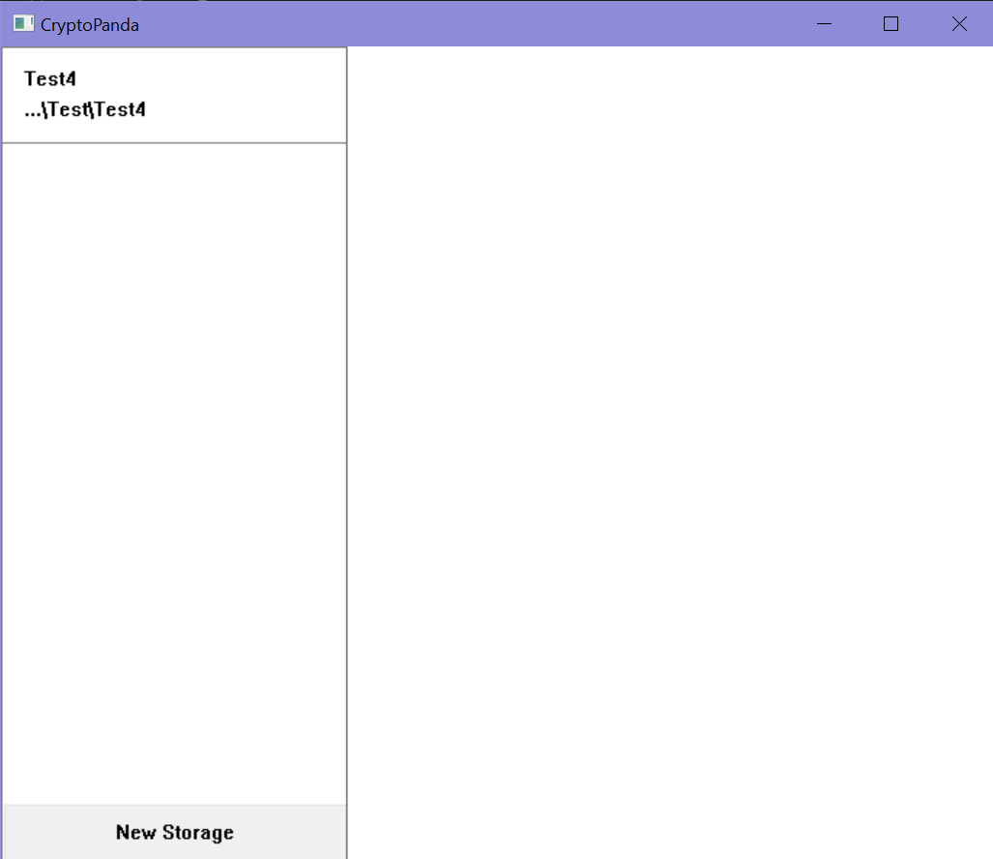

Рис 3.2 − Главное окно

**3.2.2** Окно создания хранилища

Окно создания хранилища должно открываться на месте рабочей области главного окна при нажатии на кнопку «New Storage». Для создания нового хранилища необходимо будет ввести путь к директории, в которой должно быть создано нового хранилище, имя хранилища и пароль, который будет необходим для разблокировки хранилища и которым будут шифроваться все файлы в хранилище. Макет окна представлен на рисунке 3.3.

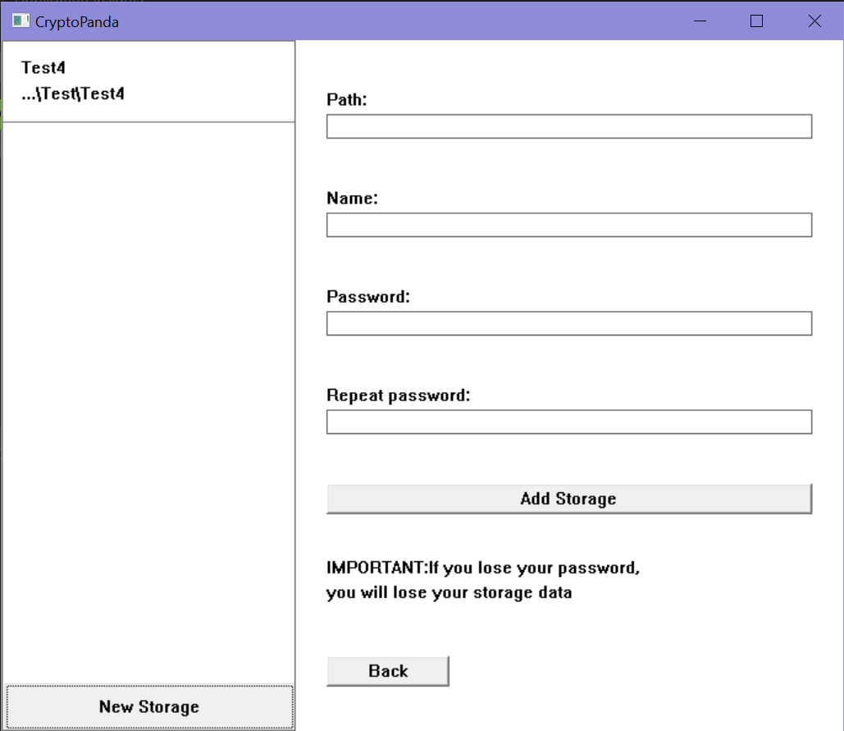

Рис. 3.3 − Окно создания нового хранилища

**3.2.3** Окно просмотра содержимого хранилища

Окно просмотра так же должно открываться на месте рабочей области основного окна. У пользователя должна быть возможность просмотреть список всех файлов, которые лежат в хранилище, с расшифрованными именами, добавить новый файл, заблокировать хранилище, чтобы для повторного входа требовался пароль, а так же удалить или экспортировать файл из хранилища в расшифрованном виде. Макет страницы представлен на рисунке 3.4.

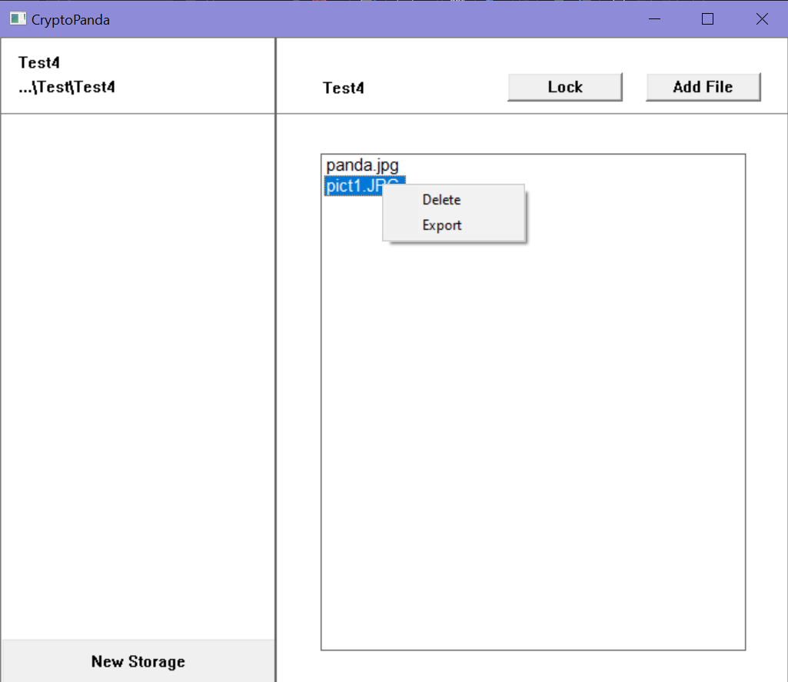

Рис. 3.4 − Окно просмотра содержимого хранилища

**3.2.4** Дополнительные окна

Помимо основных окон, в которых реализуется основная логика работы приложения, должны быть так же и дополнительные окна для ввода пароля при разблокировке приложения и добавления файла в хранилище.

Окно для ввода пароля должно указывать, доступ к какому хранилищу пользователь хочет получить доступ, и содержать всего одно поле и кнопки подтверждения и отмены операции. Макет окна представлен на рисунке 3.5.

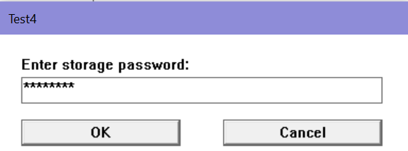

Рис. 3.5 – Макет окна для ввода пароля от хранилища

Окно добавления файла в хранилище должно иметь поля для ввода пути к файлу, который нужно зашифровать, и поле для ввода имени, под которым этот файл будет отображаться в хранилище при его открытии в приложении. В окне должны так же быть кнопки для подтверждения и отмены операции. Макет окна представлен на рисунке 3.6.

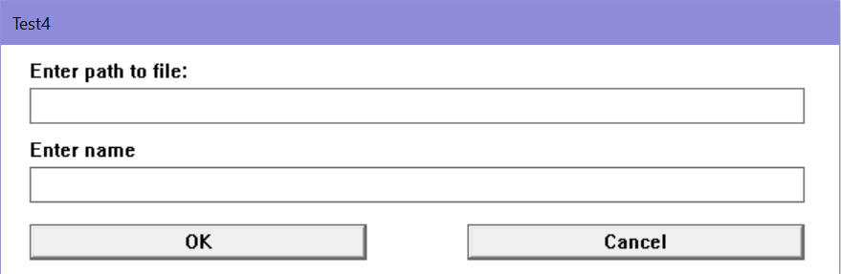

Рис. 3.6 − Окно добавления файла в хранилище

## **3.3 Проектирование функционала программного средства**

**3.3.1** Алгоритм шифрования

В данном курсовом проекте для реализации защиты данных используется потоковое шифрование с операцией XOR. Этот метод шифрования обеспечивает высокий уровень безопасности при относительно низких затратах на вычисления. Основной принцип заключается в том, что каждый бит исходных данных шифруется с помощью соответствующего бита псевдослучайной последовательности.

В качестве ключа для шифрования используется псевдослучайная последовательность, которая генерируется на основе ключа пользователя. Эта последовательность создается с помощью линейного генератора с обратной связью (LFSR), заданного определённым примитивным многочленом.

Для генерации ключевой последовательности был выбран LFSR, т.к. он достаточно просто реализуется в программном и аппаратном виде, обладает высокой скоростью генерации и большим периодом ключа. Регистр LFSR состоит из двух частей: сдвигового регистра, выполняющего сдвиг своих разрядов влево на один разряд, и функции обратной связи, вычисляющей вдвигаемое в первый разряд значение.

Преимущества такого подхода:

1 Скорость. Потоковое шифрование позволяет быстро обрабатывать данные;

2 Гибкость. Поддержка шифрования данных произвольных размеров;

3 Простота реализации. Алгоритм легко реализовать и адаптировать под различные требования;

4 Одинаковая процедура шифрования и дешифрования.

На рисунке 3.7 представлена схема шифрования и дешифрования файла и сохранения результата.

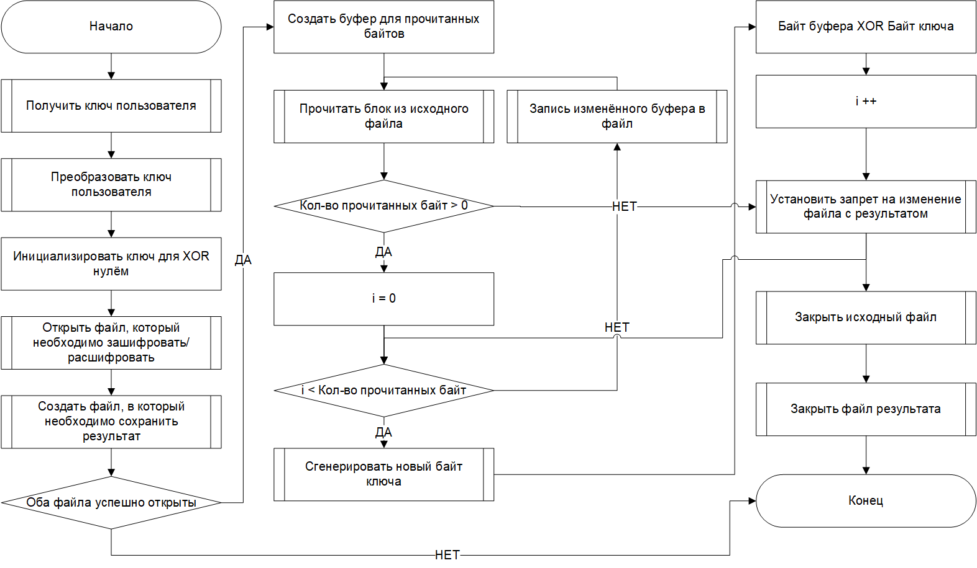

Рис. 3.7 − Алгоритм шифрования файла

**3.3.2** Хранение ключей

Все ключи, которые пользователь задаёт при создании хранилища, не хранятся в открытом виде, а шифруются при помощи DPAPI и сохраняются в зашифрованном виде в бинарном файле.

Data Protection API (DPAPI) — это встроенный механизм шифрования в операционной системе Windows, предназначенный для защиты конфиденциальной информации, такой как ключи шифрования, пароли и другие чувствительные данные. DPAPI обеспечивает простой и безопасный способ шифрования данных, используя системные ключи, которые могут быть связаны с конкретной учётной записью или машиной.

DPAPI предоставляет разработчикам API для шифрования и расшифровки данных с использованием двух основных функций:

1 CryptProtectData: Эта функция используется для шифрования данных. Она принимает открытые данные, которые нужно защитить, и возвращает зашифрованные данные.

2 CryptUnprotectData: Эта функция используется для расшифровки данных. Она принимает зашифрованные данные и возвращает исходные открытые данные.

Функции DPAPI используются на двух этапах: при создании нового хранилища и при разблокировке хранилища (рисунок 3.8).

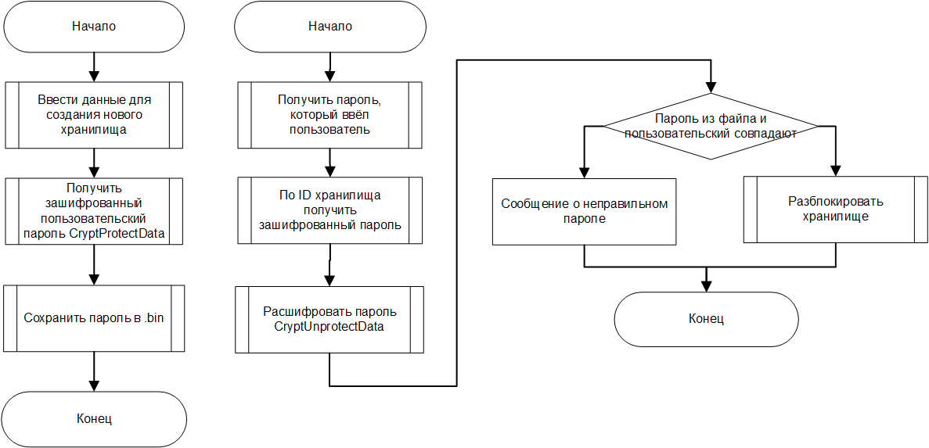

Рис. 3.8 − Использование функций DPAPI

**3.3.3** Управление хранилищем

В разблокированном хранилище пользователь может выполнять следующие действия:

1 Заблокировать хранилище, чтобы при следующем открытии требовался пароль

2 Добавить файл в хранилище

3 Удалить файл из хранилища

4 Экспортировать файл из хранилища

Схема управления хранилищем представлена на рисунке 3.9.

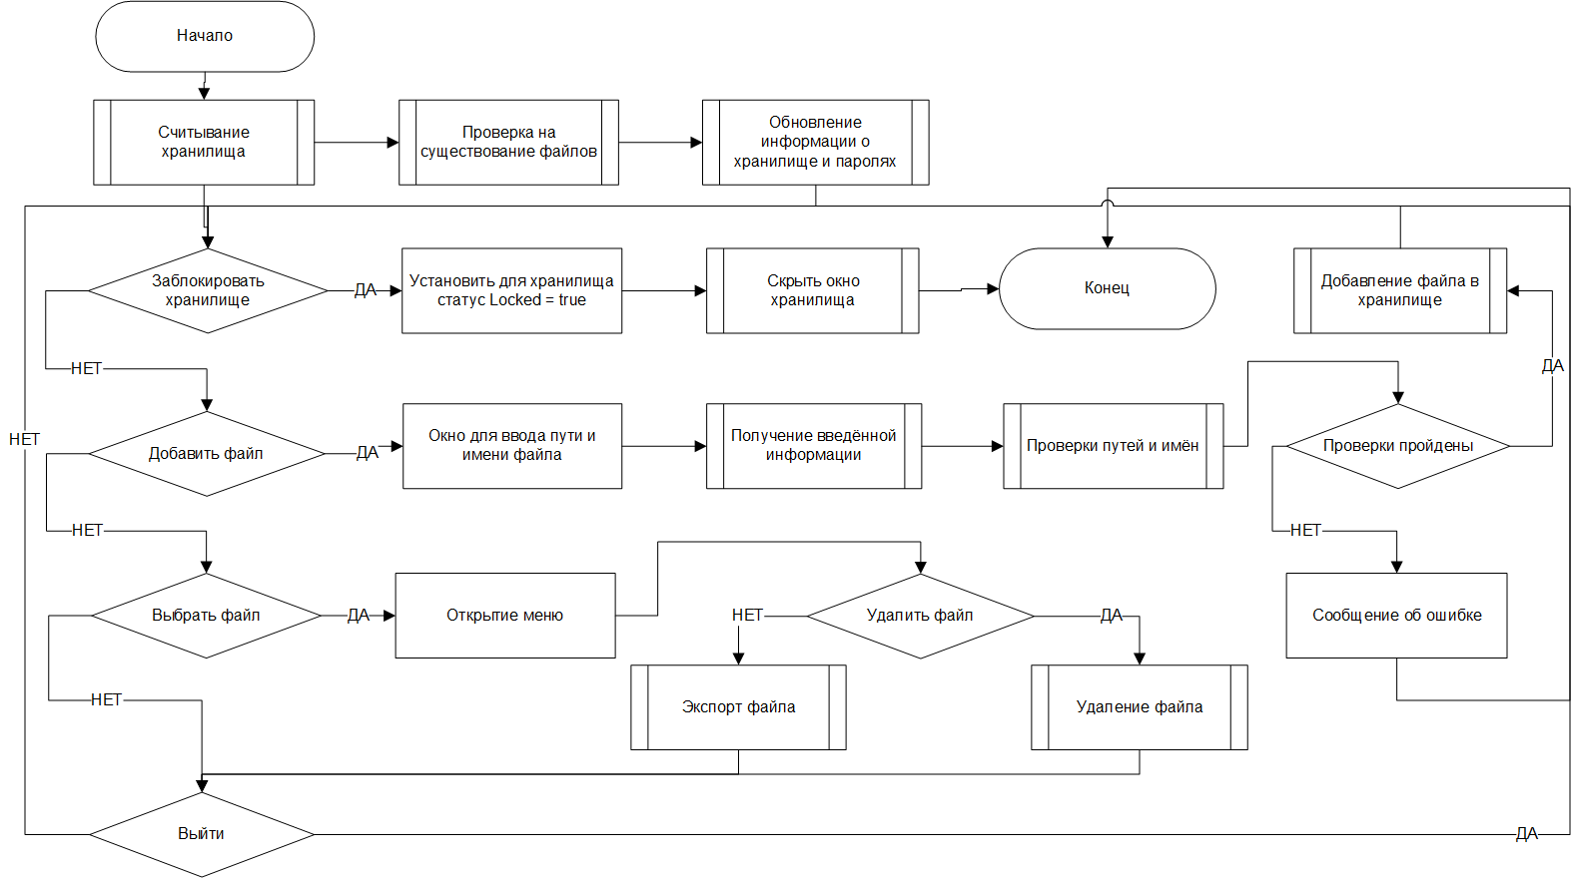

Рисунок 3.9 − Управление хранилищем

Все файлы хранилищ имеют особые настройки доступа, которые не позволяют изменять файлы, чтобы не нарушить их целостность и, как следствие, не потерять данные при расшифровке.

Однако у пользователя должна быть возможность удалить хранилище или файл. В таком случае, необходимо обеспечить корректную обработку этого удаления. Для этого каждый раз при загрузке приложения происходит анализ файла со списком хранилищ, проверка существования этих хранилищ и изменение информации о хранилищах и их паролях.

# **4 РАЗРАБОТКА ПРОГРАММНОГО СРЕДСТВА**

## **4.1 Шифрование**

Основная часть работы с шифрованными файлами, включающая открытие, создание файлов, шифрование и установку атрибутов безопасности, реализована в классе Encoder. Для этого используются библиотеки для работы с файловым вводом и выводом <fstream>, <filesystem>, <vector> для хранения информации, <bitset> для работы с битам, <Windows.h> для настройки прав доступа и <locale> для настройки локали. Следующий код отражает процедуру шифрования и расшифровки:

bool Encoder::EncryptDecryptFile(const std::wstring& input, const std::wstring& output) {

std::ifstream file_in(input, std::ios::binary);

std::ofstream file_out(output, std::ios::binary);

if (!file_in.is_open()) {

return false;

}

if (!file_out.is_open()) {

return false;

}

std::vector<uint8_t> buffer(BlockSize);

while (file_in.read(reinterpret_cast<char*>(buffer.data()), buffer.size()) || file_in.gcount() > 0) {

int bytesRead = file_in.gcount();

int j = 0;

for (int i = 0; i < bytesRead; i++) {

shift();

buffer[i] ^= Key;

}

file_out.write(reinterpret_cast<char*>(buffer.data()), bytesRead);

}

DWORD attributes = GetFileAttributes(output.c_str());

if (attributes != INVALID_FILE_ATTRIBUTES) {

SetFileAttributes(output.c_str(), attributes | FILE_ATTRIBUTE_READONLY);

}

file_in.close();

file_out.close();

return true;

}

## **4.2 Добавление нового хранилища**

Для добавления нового хранилища необходимо сначала получить всю информацию, введённую пользователем, проверить её на корректность, проверить существование пути и обновить информацию о хранилищах в файлах и в самом приложении. Для этого также используются библиотеки для работы с файловым вводом и выводом <fstream>, <filesystem>, <vector> для хранения информации, <dpapi.h> для работы с DPAPI. Следующий код реализует механизм добавления нового хранилища:

void AddNewStorage() {

//RECT clearRect = { stListWndWidth, 0, clientWidth - stListWndWidth, stListWndHeight };

int x = GetWindowTextLength(newDirInput);

if (x == 0) {

MessageBox(mainWnd, L"Enter path", L"failed", MB_OK);

return;

}

std::wstring directory(x, L'\0');

GetWindowText(newDirInput, &directory[0], x + 1);

x = GetWindowTextLength(newNameInput);

if (x == 0) {

MessageBox(mainWnd, L"Enter name", L"failed", MB_OK);

return;

}

if (x > 256 - directory.size()) {

MessageBox(mainWnd, L"Name is too long", L"failed", MB_OK);

return;

}

std::wstring name(x, L'\0');

GetWindowText(newNameInput, &name[0], x + 1);

if (СontainsInvalidChars(name)) {

MessageBox(mainWnd, L"Name contains invalid chars", L"failed", MB_OK);

return;

}

for (int i = 0;i < storages.size();i++)

{

if (storages[i].name == name)

{

MessageBox(mainWnd, L"Storage with this name already exists", L"failed", MB_OK);

return;

}

}

x = GetWindowTextLength(newPassInput);

if (x > 32) {

MessageBox(mainWnd, L"Password is too long", L"failed", MB_OK);

return;

}

if (x < 8) {

MessageBox(mainWnd, L"Password is too short", L"failed", MB_OK);

return;

}

if (x == 0) {

MessageBox(mainWnd, L"Enter Password", L"failed", MB_OK);

return;

}

std::wstring password(x, L'\0');

GetWindowText(newPassInput, &password[0], x + 1);

x = GetWindowTextLength(newPassRepInput);

if (x <= 0 || x > 22) {

MessageBox(mainWnd, L"Mismatch", L"failed", MB_OK);

return;

}

std::wstring passwordRep(x, L'\0');

GetWindowText(newPassRepInput, &passwordRep[0], x + 1);

if (password.compare(passwordRep) != 0) {

MessageBox(mainWnd, L"Mismatch", L"failed", MB_OK);

return;

}

std::wstring fullPath = directory + L"\\" + name;

if (!CreateDirectory(fullPath.c_str(), NULL) && GetLastError() != ERROR_ALREADY_EXISTS) {

MessageBox(mainWnd, L"Failed to create directory", L"failed", MB_OK);

return;

}

SaveToFile(L"CPKeys.bin", ProtectData(reinterpret_cast<const BYTE*>(password.c_str()), password.size() * sizeof(wchar_t)));

std::wofstream outFile("CPStorages.txt", std::ios::app);

if (!outFile.is_open()) {

MessageBox(mainWnd, L"Failed to open CPStorages.txt for writing", L"failed", MB_OK);

return;

}

outFile.imbue(std::locale(".utf-8"));

outFile << fullPath << std::endl;

outFile.close();

storages.clear();

ReadEntriesFromFile(L"D:\\БГУИР\\Курсовые\\CryptoPanda\\CryptoPanda\\CPStorages.txt");

}

## **4.3 Добавление файла в хранилище**

Добавление файла в хранилище так же подразумевает проверки пользовательского ввода, действительность путей, непосредственно добавление файла в хранилище и обновление информации о списке файлов в хранилище. Следующая функция реализует добавление нового файла в хранилище:

void AddNewFileInStorage()

{

int x = GetWindowTextLength(newFilePathEdit);

if (x == 0)

{

MessageBox(mainWnd, L"Enter path", L"failed", MB_OK);

return;

}

std::wstring direcory(x, L'\0');

GetWindowText(newFilePathEdit, &direcory[0], x + 1);

x = GetWindowTextLength(newFileNameEdit);

if (x == 0)

{

MessageBox(mainWnd, L"Enter name", L"failed", MB_OK);

return;

}

std::wstring name(x, L'\0');

GetWindowText(newFileNameEdit, &name[0], x + 1);

for (int i = 0;i < filesInStorage.size();i++) {

if (filesInStorage[i].name == name) {

MessageBox(viewStorageWnd, L"This file name is already in storage.Choose another one", L"Failed", MB_OK);

return;

}

}

std::wstring key = GetPassword();

encoder->SetKey(key);

std::wstring encodedName = L" ";

encodedName = encoder->EncryptLine(name);

encoder->SetKey(key);

std::wstring newFilePath = storages[storageID].path + L"\\" + encodedName + L".txt";

if (std::filesystem::exists(direcory) && encoder->EncryptDecryptFile(direcory, newFilePath))

{

AddItemInFileTable(name);

filesInStorage.push_back({name, encodedName});

}

else MessageBox(viewStorageWnd, L"FilePath doesn't exist", L"Faild", MB_OK);

}

## **4.4 Отображение файлов в хранилище**

При открытии хранилища не в приложении, пользователь увидит зашифрованные файлы с зашифрованными именами. Для обнаружения какого-либо зашифрованного файла, его настоящее имя нужно найти в хранилище, открытом в приложении. Для отображения списка файла в понятном для пользователя виде, необходимо получить ключ пользователя и расшифровать им имена всех файлов хранилища. Следующая функция реализует описанный алгоритм:

void GetFilesInStorage() {

std::wstring key = GetPassword();

std::wstring dirPath = storages[storageID].path;

try {

for (const std::filesystem::directory_entry& entry : std::filesystem::recursive_directory_iterator(dirPath)) {

if (std::filesystem::is_regular_file(entry.status())) {

FileNames filename;

std::filesystem::path filePath = entry.path(); // Получаем путь к файлу

std::wstring filenameWithoutExtension = filePath.stem().wstring();

encoder->SetKey(key);

filename.encodedName = filenameWithoutExtension;

std::wstring name = encoder->EncryptLine(filenameWithoutExtension);

filename.name = name;

filesInStorage.push_back(filename);

}

}

}

catch (const std::filesystem::filesystem_error& e) {

MessageBox(viewStorageWnd, L"Can not reade storage", L"Failed", NULL);

}

}

## **4.5 Вспомогательные функции**

Таблица 4.1 − Вспомогательные функции

|  |  |  |
| --- | --- | --- |
| Модуль | Прототип функции | Назначение |
| Encoder.cpp | void Encoder::shift() | Формирует байт ключевой последовательности |
| Encoder.cpp | std::wstring Encoder::EncryptLine(const std::wstring& input) | Используется для шифрования и расшифровки имён файлов |
| CryproPanda.cpp | DeleteFileFromStorage(int fileId) | Удаляет выбранный файл из хранилища |
| CryproPanda.cpp | bool ExportFileFromStorage(int fileId) | Экспортирует выбранный файл из хранилища в расшифрованном виде в папку Export |
| CryproPanda.cpp | std::wstring GetPassword() | Получение ключа хранилища при помощи DPAPI |
| CryproPanda.cpp | bool ComparePassword(const std::wstring& inputPassword, const std::wstring& filename, size_t index) | Сравнивает пароль, введённый пользователем, и пароль хранилища |
| CryproPanda.cpp | bool ComparePassword(const std::wstring& inputPassword, const std::wstring& filename, size_t index) | Обновляет информацию о паролях, если хранилище было удалено |

5. ТЕСТИРОВАНИЕ И ПРОВЕРКА РАБОТОСПОСОБНОСТИ ПРОГРАММНОГО СРЕДСТВА

Для обеспечения надежности и безопасности разработанного приложения были проведены различные тесты, направленные на проверку корректности его работы и устойчивости к ошибкам. В следующей таблице представлены результаты тестирования ключевых функций приложения.

Таблица включает в себя следующие параметры: название теста, описание, ожидаемый результат и фактический результат.